Chương 2. Làm quen với giao diện Kicad
Nội dung chương này trình bày về giao diện KiCad để người dùng có thể làm quen với không gian làm việc của phần mềm. Điểm khác biệt lớn nhất là KiCad chia môi trường thiết kế thành các cửa sổ độc lập (Quản lý dự án, Schematic, PCB, 3D Viewer). Qua chương này, người dùng có thể làm quen với không gian làm việc của phần mềm, nắm được cách sử dụng các thanh công cụ, các bảng điều khiển (panel), phím tắt trong từng môi trường thiết kế như Symbol Editor, Footprint Editor, Schematic Editor và PCB Editor. Qua đó, người học sẽ thao tác nhanh hơn, sử dụng hiệu quả các công cụ và chuẩn bị tốt trước khi bước vào các bước thiết kế chi tiết.
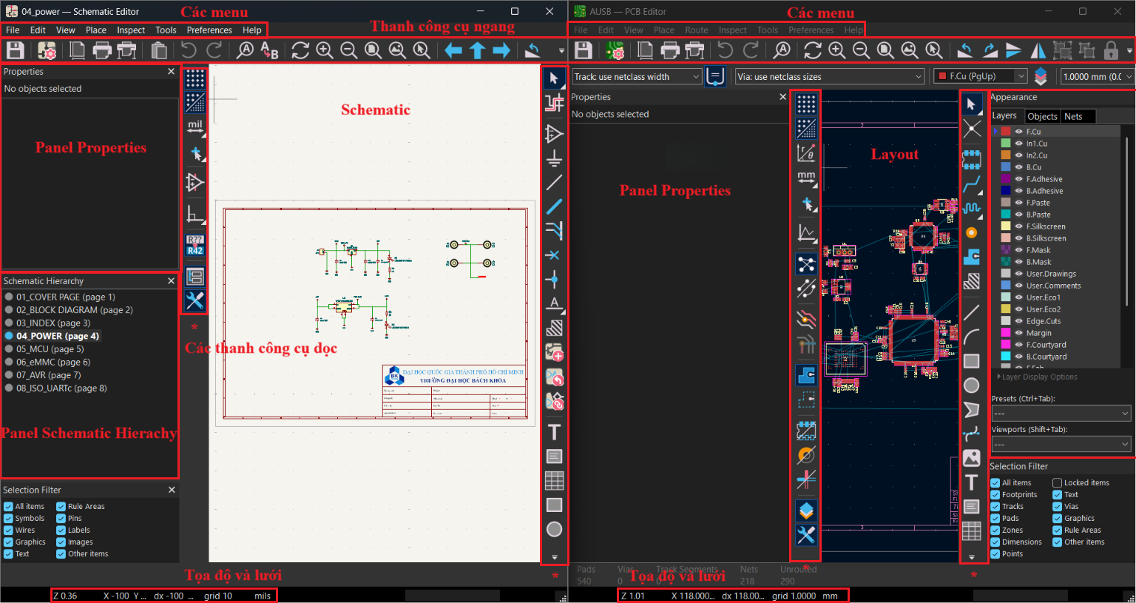
Hình 2.1.Giao diện chính KiCad

2.1. Thay đổi giao diện sáng/tối
KiCad cho phép người dùng tùy chọn giữa giao diện sáng (Light) và giao diện tối (Dark) để phù hợp với môi trường làm việc và sở thích cá nhân. Việc lựa chọn giao diện không chỉ mang lại trải nghiệm trực quan, dễ nhìn hơn mà còn giúp giảm mỏi mắt khi làm việc trong thời gian dài, đặc biệt vào ban đêm hoặc trong môi trường ánh sáng yếu. KiCad cho phép người dùng tùy chọn giữa giao diện sáng (Light) và giao diện tối (Dark) để phù hợp với môi trường làm việc và sở thích cá nhân. Việc lựa chọn giao diện không chỉ mang lại trải nghiệm trực quan, dễ nhìn hơn mà còn giúp giảm mỏi mắt khi làm việc trong thời gian dài, đặc biệt vào ban đêm hoặc trong môi trường ánh sáng yếu. Giao diện của phần mềm có thể thay đổi thông qua phần cài đặt trong mục Preferences (chọn menu Preferences > Preferences...), chọn tab Common. Trong cửa sổ cài đặt User Interface, mục Icon theme có các lựa chọn để cài đặt  giao diện nền tối, 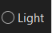 nền sáng hoặc  tự động đồng bộ theo hệ thống.
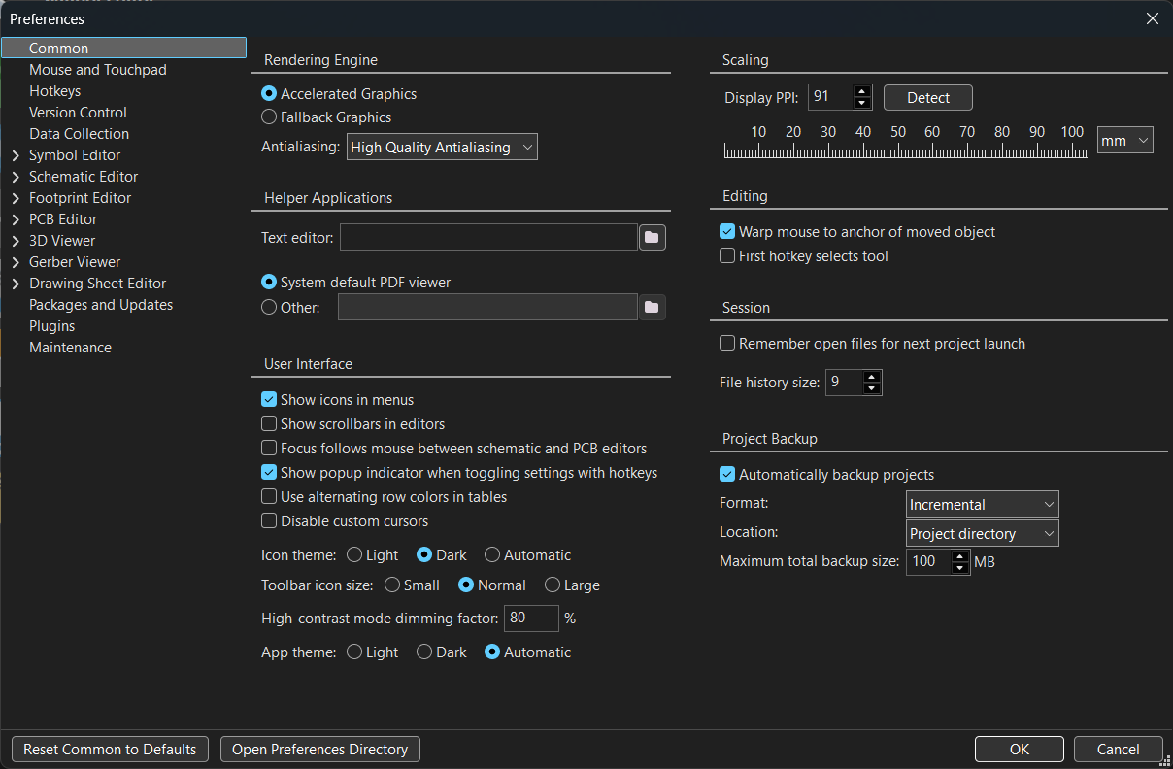
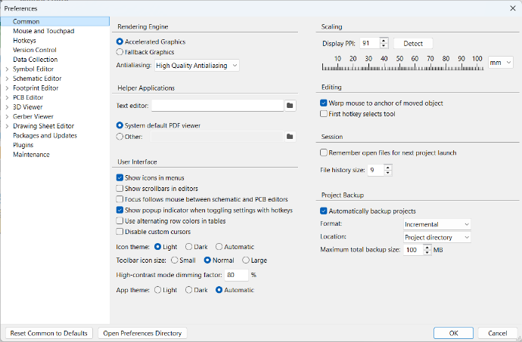

Hình 2.2. Giao diện sáng (hình bên trái) và giao diện tối (hình bên phải)

2.2. Các menu chính
Trong KiCad, menu chính cung cấp quyền truy cập đến các lệnh và chức năng liên quan đến tài liệu đang được chỉnh sửa. Các menu này được bố trí ở góc trên bên trái của vùng làm việc, và mỗi loại trình chỉnh sửa (ví dụ như Schematic Editor hoặc PCB Editor) sẽ có bộ menu riêng biệt, tương ứng với các chức năng đặc thù của từng môi trường.
Hình 2.3. Menu của giao diện vẽ Schematic
Hình 2.4. Menu của giao diện vẽ PCB
Các menu chính bao gồm các công cụ liên quan đến nhau và được liệt kê bên dưới:
File: Bao gồm các công cụ liên quan đến việc quản lý tệp (tạo file mới, mở file, lưu file, in ấn, xuất các file sản xuất, thiết lập thông số bo mạch - Board Setup...).
Edit: Bao gồm các thao tác chỉnh sửa cơ bản (hoàn tác, cắt, dán, tìm kiếm, tìm và thay thế...).
View: Bao gồm các tùy chỉnh cách hiển thị giao diện, zoom in, zoom out, quản lý lưới vẽ (Grid), mở chế độ xem 3D (3D Viewer)....
Place: Chèn các đối tượng vào bản thiết kế, các đối tượng này là khác nhau phụ thuộc vào loại bản thiết kế nào đang vẽ. Khi đang vẽ Schematic, các đối tượng có thể được chèn vào bao gồm các linh kiện (Symbol), các ký hiệu đặc biệt cho nguồn và GND (Power Port), dây dẫn để kết nối các tín hiệu (Wire), đặt tên cho dây dẫn (Net Label), ghi thông tin lên bản vẽ (Text). Trong trường hợp khi vẽ PCB, các đối tượng chèn vào bao gồm: linh kiện (Footprint), đường mạch (Track), lỗ vias (Via), vùng phủ đồng (Zone), vẽ các đường nét đồ họa (Graphic Line, Polygon).
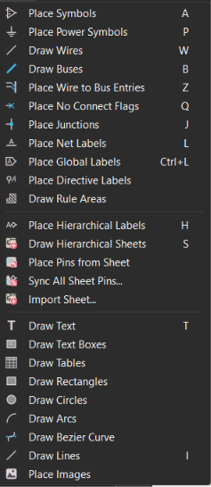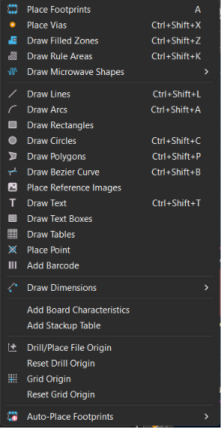
Hình 2.5.Các công cụ trong menu Place khi vẽ Schematic (trái) và PCB (phải)
Inspect: Gồm các công cụ kiểm tra thiết kế. Đối với Schematic, công cụ này bao gồm kiểm tra lỗi quy tắc điện (Electrical Rules Checker - ERC). Đối với PCB, nó bao gồm kiểm tra lỗi quy tắc thiết kế (Design Rules Checker - DRC), công cụ đo lường khoảng cách (Measure), và danh sách mạng (Net Inspector).
Tools: Công cụ nâng cao khác hỗ trợ vẽ, quản lý và mô phỏng. Đối với Schematic, bao gồm đánh số linh kiện (Annotate Schematic), gán footprint cho linh kiện, cập nhật mạch nguyên lý sang PCB (Update PCB from Schematic), và mô phỏng mạch (Simulator). Đối với PCB, công cụ này bao gồm cập nhật thay đổi từ Schematic, đổ đồng lại tất cả các vùng (Fill All Zones), và cập nhật footprint từ thư viện.
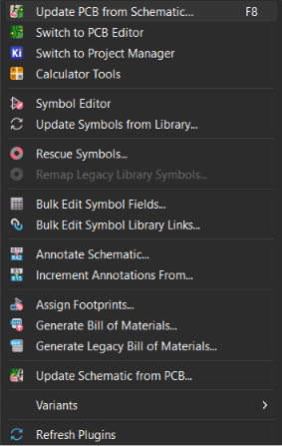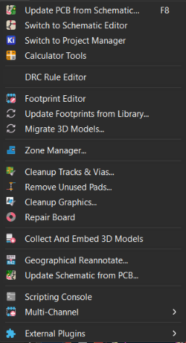
Hình 2.6.Các công cụ trong menu Tools khi vẽ Schematic (trái) và PCB (phải)
Route (chỉ có ở PCB): Các công cụ vẽ định tuyến (kết nối các tín hiệu giữa các linh kiện), bao gồm vẽ định tuyến các tín hiệu đơn (Route Single Track), định tuyến các tín hiệu vi sai (Route Differential Pair), tuning để matching length các tín hiệu (Tune Track Length, Tune Differential Pair Length)....
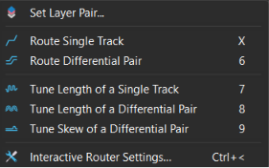
Hình 2.7.Các công cụ trong menu Route khi vẽ PCB
Preferences: Quản lý cấu hình chung của phần mềm, phím tắt, và quản lý các thư viện linh kiện (Manage Symbol Libraries, Manage Footprint Libraries).
2.3. Thanh công cụ khi mở Kicad
Thanh Truy Cập Nhanh (Quick Access Bar)  nằm ở góc trên bên trái của không gian thiết kế, được sử dụng để thực hiện nhanh các chức năng thường dùng, các chức năng đó bao gồm:
 Dùng để tạo một dự án KiCad mới. Khi bấm vào, người dùng sẽ đặt tên project và chọn thư mục lưu project.
 Dùng để mở một project KiCad đã được tạo trước đó để tiếp tục chỉnh sửa hoặc kiểm tra.
 Dùng để nén toàn bộ project thành một file lưu trữ. Chức năng này thường dùng khi cần sao lưu project hoặc gửi project cho người khác.
 Dùng để giải nén và mở một project đã được đóng gói trước đó. Chức năng này phù hợp khi nhận project dạng file nén từ người khác.
 Dùng để cập nhật lại danh sách file trong vùng Project Files. Khi thêm, xóa hoặc đổi tên file bên ngoài KiCad, có thể bấm nút này để phần mềm hiển thị lại đúng trạng thái mới.
 Dùng để mở nhanh thư mục chứa project trong File Explorer. Chức năng này giúp người dùng dễ dàng quản lý các file liên quan đến project.

2.4. Các giao diện KiCad

2.4.1. Giao diện quản lý dự án (Project Manager)
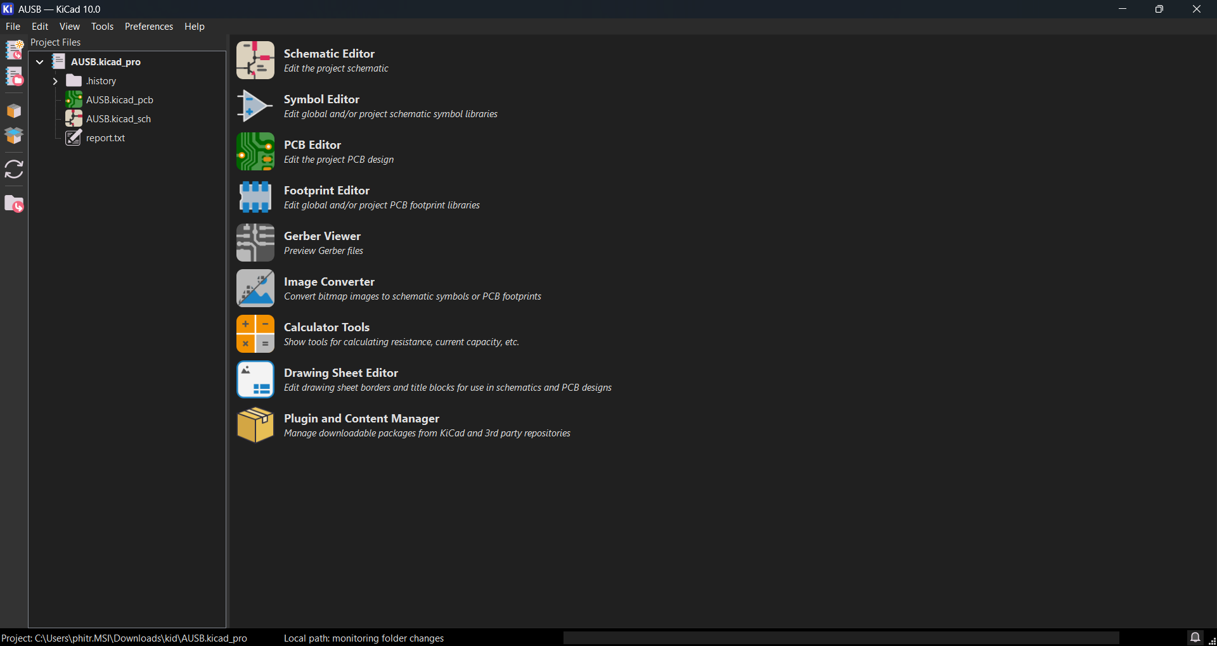
Hình 2.8.Giao diện chính (Project Manager) của KiCad
Giao diện chính của KiCad là trung tâm điều khiển để quản lý toàn bộ dự án. Cửa sổ bên trái (Project Files) hiển thị cây thư mục chứa các tệp tin trong dự án hiện tại. Khung bên phải chứa các lối tắt để mở các phần mềm chỉnh sửa độc lập của KiCad, bao gồm:
- Schematic Editor: Giao diện vẽ sơ đồ nguyên lý mạch.
- Symbol Editor: Giao diện tạo và chỉnh sửa thư viện ký hiệu nguyên lý.
- PCB Editor: Giao diện thiết kế mạch in (layout).
- Footprint Editor: Giao diện tạo và chỉnh sửa thư viện chân linh kiện.
- Gerber Viewer: Xem trước các file sản xuất Gerber.
- Image Converter, Calculator Tools, Drawing Sheet Editor...: Các công cụ hỗ trợ tính toán, tạo khung bản vẽ và chuyển đổi hình ảnh.

2.4.2. Giao diện khi vẽ Symbol và Schematic
Ở giữa khung hình là không gian làm việc chính để vẽ Symbol và Schematic. Tùy thuộc vào thiết lập, gốc tọa độ (0,0) có thể được đánh dấu bằng một biểu tượng chữ thập nhỏ trên trang vẽ.
Symbol sẽ được vẽ trên ô lưới (Grid). Quy ước quan trọng bậc nhất khi vẽ symbol trong KiCad là luôn sử dụng lưới 50 mil (hoặc 100 mil) cho khoảng cách các chân (Pins) của linh kiện. Điều này giúp đảm bảo tính thống nhất, cho phép các dây nối (wire) bắt lưới chính xác vào chân linh kiện trên bản vẽ schematic mà không bị lệch.
Để thay đổi kích thước ô lưới, ta nhấp chuột phải vào vùng trống trên màn hình và chọn Grid, hoặc chọn trực tiếp từ danh sách thả xuống trên thanh công cụ phía trên màn hình. Để bật/tắt hiển thị ô lưới (Visible Grid), bạn có thể nhấn vào biểu tượng "Show grid" bên thanh công cụ bên trái.
Thay vì ghim thành các bảng lớn như Altium, KiCad tối ưu không gian bằng cách bố trí các thanh công cụ (Toolbar):
- Cạnh trái: Chứa các công cụ điều khiển giao diện (tắt/mở lưới, chọn đơn vị inch/mm, hình dáng con trỏ chuột).
- Cạnh phải: Chứa các công cụ thiết kế (đặt linh kiện, vẽ đường dây điện, đặt net label, chèn text...).
- Bảng Properties: Khi nhấp đúp vào bất kỳ đối tượng nào (hoặc nhấn phím tắt E), cửa sổ Properties sẽ hiện ra để bạn điều chỉnh trực tiếp thông số của đối tượng đó. Ở các phiên bản KiCad mới (như KiCad 7.0/8.0/10.0), bạn cũng có thể mở hẳn bảng Properties Panel ở cạnh trái màn hình để thao tác liên tục.
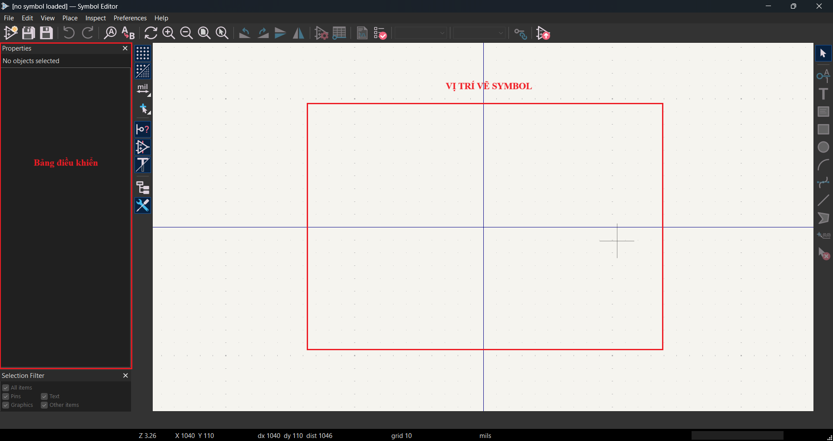
Hình 2.9.Giao diện khi vẽ Schematic và Symbol

2.4.3. Giao diện khi vẽ Footprint và PCB
Ở giữa khung hình là không gian để thiết kế footprint và layout mạch in. Gốc tọa độ của bản vẽ có thể được đặt lại tùy ý bằng công cụ Place origin (biểu tượng vòng tròn có dấu chữ thập).
Footprint sẽ được vẽ trên ô lưới. Đơn vị khi vẽ footprint nên thống nhất với đơn vị dùng cho vẽ PCB. Thông thường khi vẽ PCB, người ta sẽ sử dụng đơn vị hệ mét là mm, nên footprint cũng sẽ được vẽ theo đơn vị mm (để thay đổi, chọn biểu tượng đơn vị "mm" hoặc "in" trên thanh công cụ bên trái).
Để thay đổi nhanh kích thước ô lưới trong PCB Editor hoặc Footprint Editor, ta có thể nhấn phím tắt N hoặc chọn từ thanh trạng thái/thanh công cụ. Bạn có thể kiểm tra Grid hiện tại và tọa độ (X, Y) bằng cách quan sát thanh trạng thái (Status Bar) ở dưới cùng màn hình. Nếu không có thanh này, vào menu View / Show Status Bar để bật lên.
Hình 2.10.Thanh trạng thái hiển thị hệ tọa độ và ô lưới
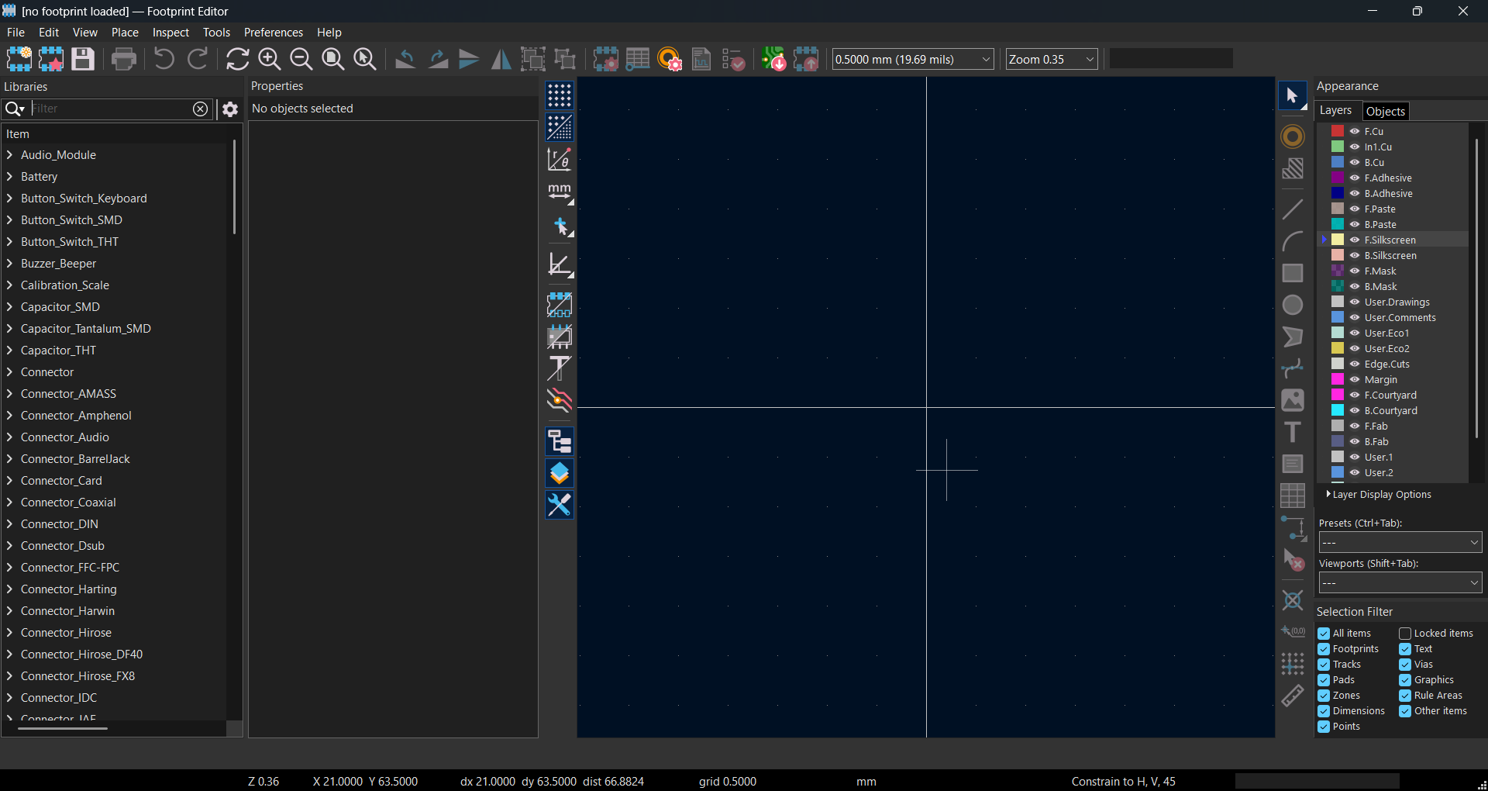
Hình 2.11.Giao diện khi vẽ PCB và Footprint
Để tùy chỉnh hiển thị chi tiết danh sách ô lưới và các phím tắt, ta vào menu Preferences / Preferences... (Phím tắt Ctrl + ,). Cửa sổ Preferences hiện lên, tìm đến mục Footprint Editor (hoặc PCB Editor nếu đang ở giao diện PCB) và chọn tab Grids. Tại đây, ta có thể thiết lập:
- Grids: Hiển thị tất cả các kích thước lưới đang có trong hệ thống. Bạn có thể thêm mới (nút +), chỉnh sửa (biểu tượng bút chì) hoặc xóa (biểu tượng thùng rác) các kích thước lưới không sử dụng để danh sách gọn gàng hơn.
- Fast Grid Switching: Cho phép cài đặt sẵn 2 loại kích thước lưới thường dùng (Grid 1 và Grid 2). Bạn có thể chuyển đổi qua lại cực kỳ nhanh giữa 2 ô lưới này trong lúc vẽ bằng tổ hợp phím tắt Alt+1 và Alt+2. Tính năng này đóng vai trò tương tự như việc thiết lập lưới lớn (Coarse) để vẽ phác thảo và lưới nhỏ (Fine) để tinh chỉnh linh kiện bên Altium.
- Grid Overrides: Tùy chọn rất tiện lợi giúp tự động chuyển sang một kích thước lưới cụ thể khi bạn thao tác với các đối tượng đặc thù như Pads (Chân linh kiện), Text (Chữ) hoặc Graphics (Các đường nét đồ họa).
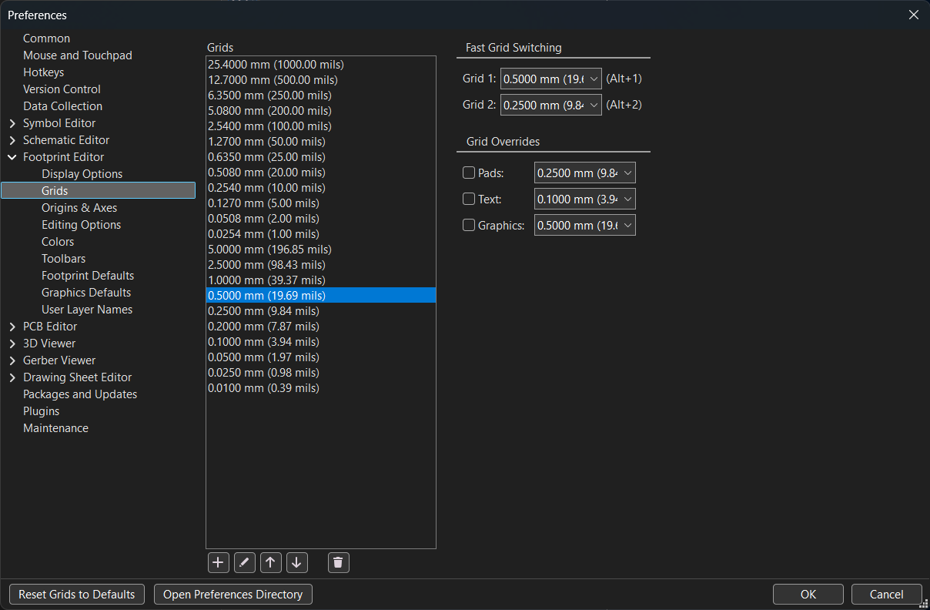
Hình 2.12.Cửa sổ tùy chỉnh lưới (Preferences -> Grids) trong KiCad
Ngoài ra, nếu muốn thay đổi kiểu dáng hiển thị của lưới (dạng dấu chấm - Dots, đường kẻ - Lines, hay dấu cộng - Crosses), bạn có thể tìm trong cùng cửa sổ Preferences ở mục Footprint Editor -> Display Options.

2.5. Tổng quan về các bảng điều khiển (Panel) trong Kicad
Trong các phần mềm thiết kế mạch chuyên nghiệp, các bảng điều khiển (Panels) là những thành phần đóng vai trò xương sống, hỗ trợ người dùng trong suốt quá trình thiết kế. Về bản chất, các bảng điều khiển này sẽ quản lý toàn bộ thông tin của các đối tượng thiết kế. Thay vì phải mở nhiều menu phức tạp, người thiết kế sẽ tương tác và thay đổi trực tiếp các thông số kỹ thuật ngay trên các bảng này để phục vụ cho việc thiết kế đạt hiệu quả cao nhất và nhanh chóng nhất.
Số lượng bảng điều khiển và nội dung thông tin được quản lý bên trong sẽ tự động thay đổi, tương ứng với trình chỉnh sửa (Editor) đang được sử dụng, ví dụ như môi trường vẽ Schematic, vẽ PCB, tạo Symbol hay tạo Footprint.
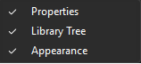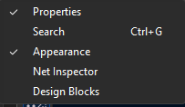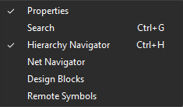
Hình 2.13.Các bảng điều khiển thông dụng khi vẽ Symbol, Footprint, Schematic, PCB
Để bật/tắt các bảng điều khiển này trong KiCad, người dùng truy cập vào menu View trên thanh công cụ chính và chọn hiển thị bảng điều khiển mong muốn (ví dụ: click vào Show Properties Manager hoặc Show Appearance Manager).
Để tối ưu hóa không gian làm việc, các bảng điều khiển trong KiCad được thiết kế với 3 chế độ hiển thị linh hoạt: bị ghim (docked/pinned), tự ẩn (hide/collapsed), và thả nổi (floating).
- Chế độ thả nổi (Floating): Ở chế độ này, bảng điều khiển hoạt động như một cửa sổ phần mềm riêng biệt, tách rời hoàn toàn với mọi phần tử khác trên giao diện. Người dùng có thể nhấp giữ chuột trái vào thanh tiêu đề của bảng và kéo nó đến bất kỳ vị trí nào trên màn hình máy tính. Đối với các kỹ sư sử dụng 2 màn hình, việc kéo thả các bảng điều khiển này sang màn hình phụ sẽ mở rộng tối đa diện tích cho bản vẽ mạch chính.
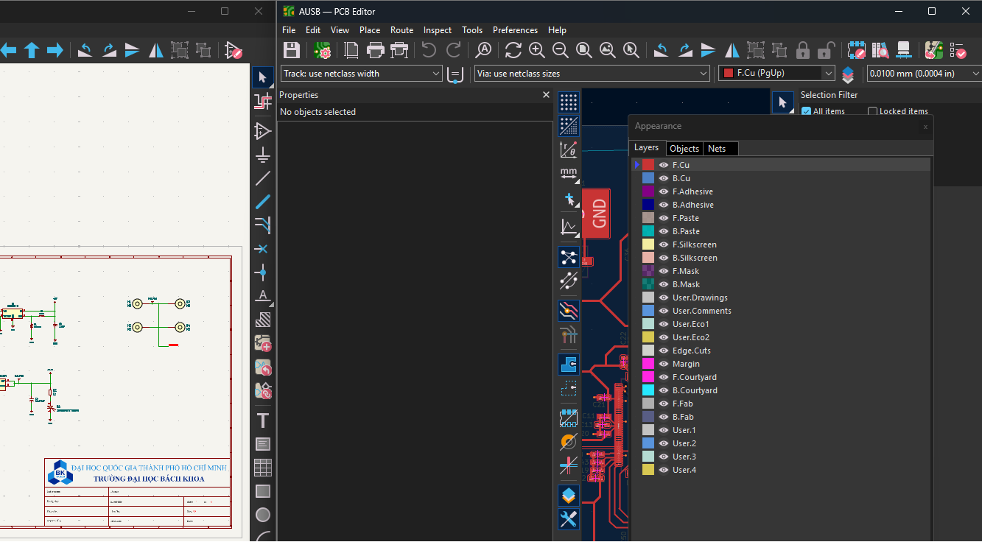
Hình 2.14.Bảng điều khiển ở chế độ thả nổi
- Chế độ bị ghim (Docked): Khi kích hoạt chế độ này, bảng điều khiển luôn hiển thị trực quan và bị ghim dính chặt vào cạnh trái hoặc cạnh phải của giao diện làm việc. Để ghim, bạn chỉ cần nắm kéo bảng điều khiển sát vào lề màn hình cho đến khi xuất hiện một khung viền highlight (thường là màu xanh) báo hiệu vị trí có thể ghim, sau đó buông chuột. Khi làm việc với các dự án lớn, lời khuyên là nên ghim bảng điều khiển ở cả 2 bên lề của giao diện (ví dụ: Properties bên trái, Appearance bên phải) để thao tác bằng chuột được nhanh nhất.
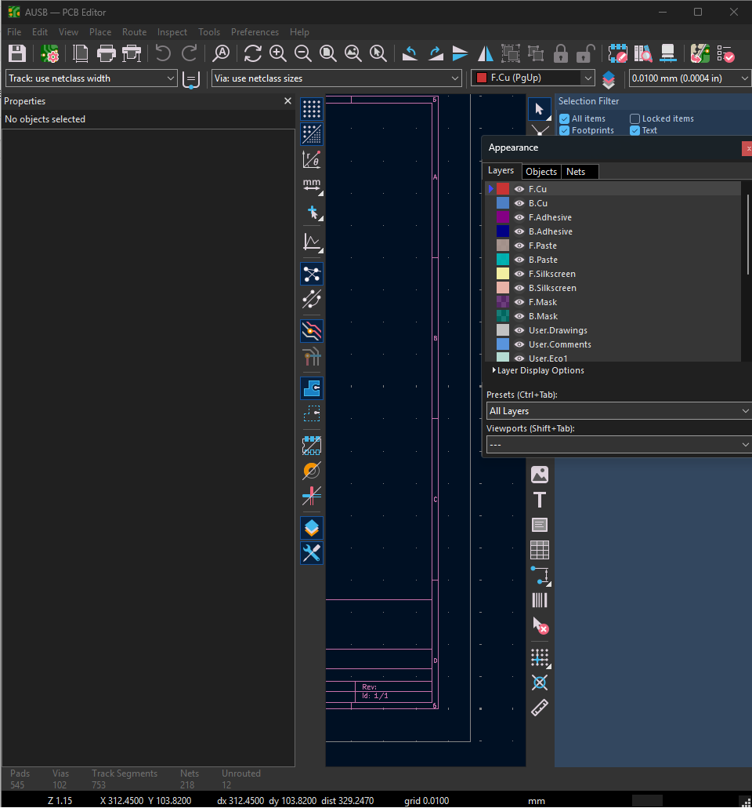
Hình 2.15.Cách ghim bảng điều khiển
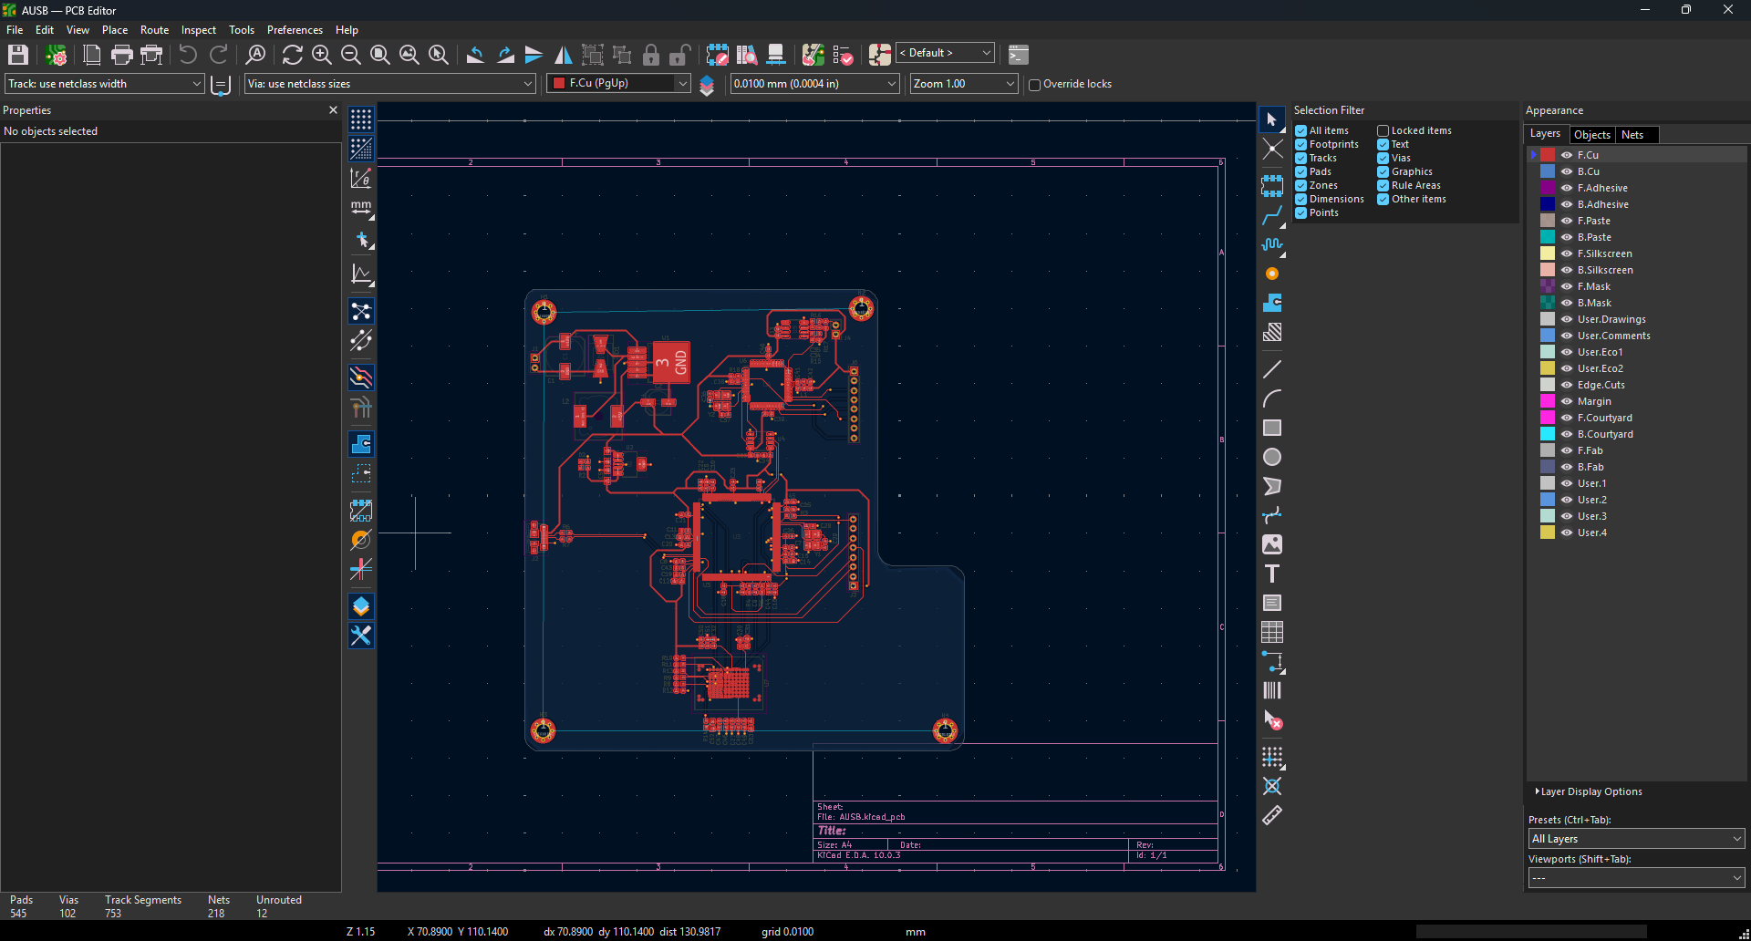
Hình 2.16.Ghim bảng điều khiển 2 bên để dễ thao tác

2.5.1 Bảng điều khiển phạm vi toàn hệ thống
Các bảng điều khiển này hoạt động ở phạm vi toàn cục, không phụ thuộc vào việc bạn đang vẽ nguyên lý hay mạch in.
2.5.1.1 Bảng quản lý dự án (Project Manager)
Khác với việc ghim một bảng Projects nhỏ bé bên cạnh như các phần mềm khác, KiCad sử dụng một cửa sổ giao diện chính độc lập làm Bảng điều khiển dự án. Cửa sổ này đóng vai trò quản lý toàn bộ các file trong hệ sinh thái KiCad, từ các dự án gốc, tài liệu nguyên lý, layout đến các bộ thư viện... miễn là bạn đang thao tác trên chúng.
- Việc quản lý toàn diện các dự án bao gồm: mở file, chỉnh sửa, thêm bớt file trong dự án đều được thao tác trực tiếp trên giao diện cây thư mục ở lề trái của cửa sổ này.
- Để mở một dự án KiCad hoàn chỉnh, ta có thể chọn menu File / Open Project.... Các file định dạng như .kicad_pro, .kicad_sch, .kicad_pcb sẽ được quản lý tập trung tại đây.
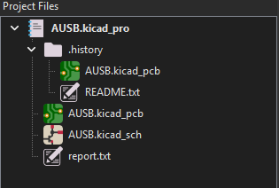
Hình 2.17.Bảng quản lý dự án

2.5.1.2 Bảng điều khiển thuộc tính (Properties Panel)
Bảng điều khiển thuộc tính là bảng điều khiển chung mang tính "cốt lõi", xuất hiện trong suốt quá trình chỉnh sửa từ symbol, footprint, schematic đến PCB. Bảng này trình bày chi tiết và cho phép ta tương tác, thay đổi các thuộc tính riêng của từng đối tượng cho phù hợp với yêu cầu và mục đích thiết kế khắt khe nhất.
Sự thông minh của Properties Panel nằm ở chỗ nội dung của nó sẽ tự động thay đổi linh hoạt để phù hợp với từng đối tượng được người dùng chọn bằng chuột.
- Ví dụ: Khi bạn chọn vẽ một đường tín hiệu (Track) trong môi trường PCB, bảng thuộc tính sẽ lập tức cập nhật để hiển thị các thông số như: kích thước chiều rộng đường tín hiệu (Track width), chiều dài đoạn mạch (Length), tên lưới điện mà nó thuộc về (Net), và kích thước lỗ Via nếu có đính kèm.
- Khi bạn không click vào đối tượng nào, bảng sẽ hiển thị các thông số chung của bản vẽ (như đơn vị đang dùng là mm hay mils, chế độ bắt lưới Grid).
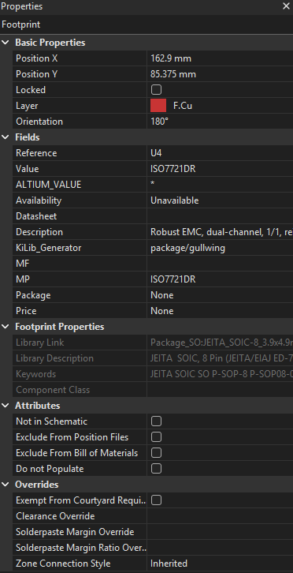
Hình 2.18.Bảng điều khiển thuộc tính (Properties Panels) tự động thay đổi theo đối tượng
2.5.1.3 Hộp thoại tin nhắn kiểm tra lỗi (DRC / ERC Dialogs)
Thay vì dùng một bảng Messages Panel ghim thường trực để hiển thị các dòng text nhàm chán, KiCad nâng cấp trải nghiệm bằng các hộp thoại kiểm tra lỗi chuyên dụng: ERC (Electrical Rules Checker) cho sơ đồ nguyên lý và DRC (Design Rules Checker) cho mạch in layout.
- Hộp thoại này sẽ rà soát và liệt kê các cảnh báo (Warnings - thường báo hiệu bằng màu vàng) và/hoặc các lỗi nghiêm trọng hiện có (Errors - màu đỏ), cũng như các thông tin trạng thái.
- Tính năng đáng giá nhất của bảng này là hỗ trợ cross-probing – cho phép kỹ sư nhảy trực tiếp từ thông báo lỗi đang được chọn đến đối tượng gây ra thông báo đó trong tài liệu liên quan. Chỉ cần double click chuột vào dòng báo lỗi hoặc cảnh báo, bản vẽ sẽ tự động dịch chuyển (pan) và phóng to (zoom) thẳng đến đối tượng đang bị lỗi để tiến hành sửa chữa ngay lập tức.
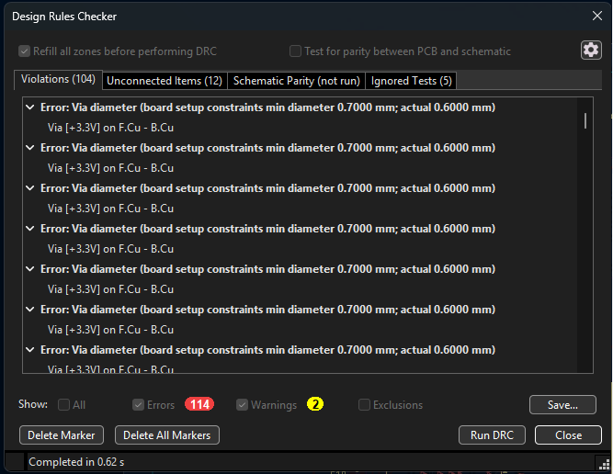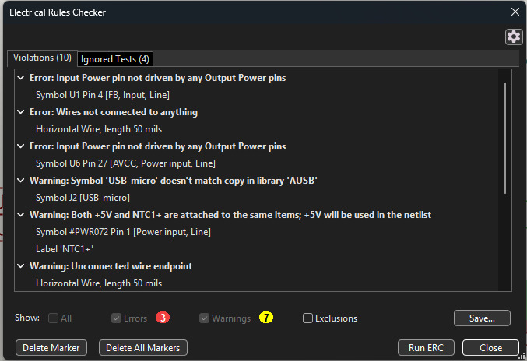
Hình 2.19.Hộp thoại thông báo và kiểm tra lỗi (DRC / ERC Dialogs)
2.5.2. Bảng điều khiển khi vẽ Symbol và sơ đồ nguyên lý (schematic)
Khi làm việc với khâu thiết kế nguyên lý, KiCad phân tách quy trình thành hai môi trường làm việc độc lập nhưng liên kết chặt chẽ với nhau: Symbol Editor (Trình tạo ký hiệu nguyên lý) và Schematic Editor (Trình thiết kế sơ đồ nguyên lý). Mỗi môi trường được trang bị một hệ thống bảng điều khiển chuyên biệt nhằm tối ưu hóa không gian quan sát và tốc độ thao tác của kỹ sư.
2.5.2.1. Các bảng điều khiển trong môi trường tạo thư viện (Symbol Editor)
Khi bạn cần tạo mới hoặc chỉnh sửa một linh kiện, môi trường Symbol Editor cung cấp các công cụ quản lý thư viện tập trung:
- Cây thư mục quản lý thư viện (Symbol Libraries Tree): Được bố trí cố định ở lề trái màn hình, bảng điều khiển này là nơi liệt kê toàn bộ các thư viện ký hiệu (có định dạng file .kicad_sym) đang được tích hợp vào dự án hiện tại cũng như các thư viện toàn cục (Global) của máy tính.
  - Bảng được tổ chức theo dạng cây phân cấp logic: Tên thư viện gốc nằm ở cấp cao nhất, khi nhấp vào mũi tên mở rộng, danh sách hàng loạt các Symbol linh kiện con chứa bên trong sẽ xổ xuống.
  - Tại phía trên cùng của bảng là thanh tìm kiếm (Filter). Khi bạn làm việc với hàng ngàn linh kiện, chỉ cần gõ một phần mã linh kiện (ví dụ: "LM324"), hệ thống sẽ tự động lọc và giữ lại chính xác thư viện chứa linh kiện đó.
  - Người dùng có thể nhấp chuột phải trực tiếp lên các mục trong cây thư mục này để thực hiện các lệnh quản lý nhanh như: Tạo Symbol mới, Nhân bản (Duplicate), Cắt/Dán Symbol từ thư viện này sang thư viện khác một cách liền mạch.
- Bảng thuộc tính linh kiện (Properties Manager): Nằm ở lề dưới bên trái, bảng điều khiển này chịu trách nhiệm quản lý toàn bộ các dữ liệucủa Symbol. Khi bạn nhấp đúp vào một Symbol, bảng này sẽ cung cấp giao diện để nhập liệu các thuộc tính bắt buộc phải có của mọi linh kiện, bao gồm:
  - Value (Giá trị / Tên linh kiện): Ví dụ như 10k, 100uF, hoặc ATmega328P.
  - Reference Designator (Tiền tố định danh): Ví dụ U? cho IC, R? cho điện trở, C? cho tụ điện. Phần mềm sẽ dựa vào đây để đánh số tự động sau này (U1, U2, R1...).
  - Datasheet: Nơi gắn đường link tài liệu PDF hoặc đường dẫn trang web của nhà sản xuất.
  - Ngoài ra, bảng Properties còn quản lý danh sách thông tin chi tiết của tất cả các chân (Pins Table), cho phép thiết lập tên chân, số thứ tự chân, và kiểu điện học của chân (Input, Output, Power...).
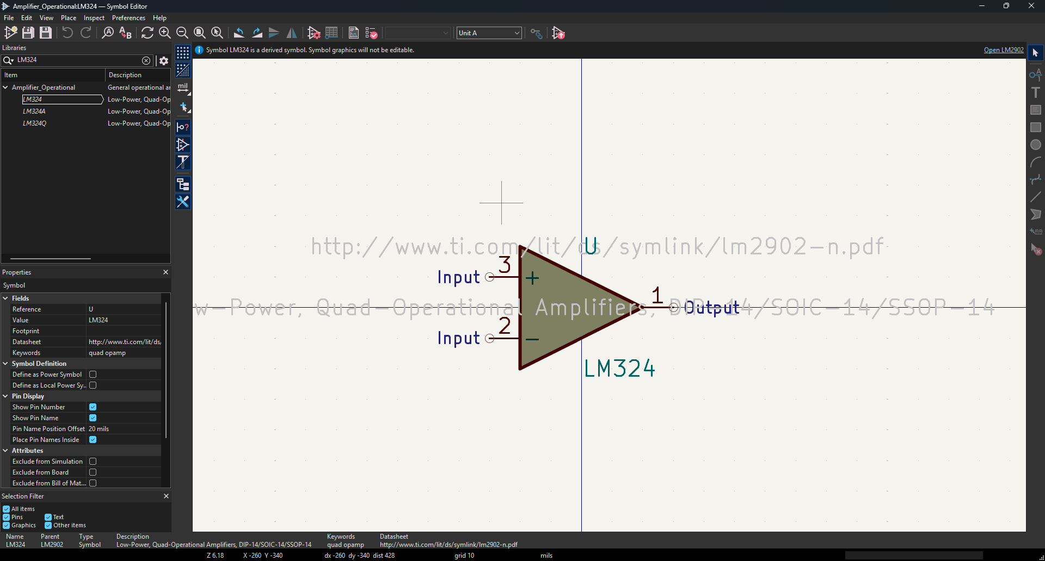
Hình 2.20.Giao diện và các bảng quản lý thư viện trong Symbol Editor
2.5.2.2. Các bảng điều khiển trong môi trường vẽ sơ đồ nguyên lý (Schematic Editor)
Khi chuyển sang giao diện kết nối các linh kiện thành một mạch điện hoàn chỉnh, không gian bản vẽ (Canvas) được ưu tiên tối đa. KiCad sử dụng các hộp thoại và bảng điều khiển nổi để gọi linh kiện ra một cách linh hoạt:
- Hộp thoại lựa chọn linh kiện (Choose Symbol Dialog): Đây là công cụ trung tâm và được sử dụng với tần suất cao nhất trong suốt quá trình thiết kế Schematic. Để gọi hộp thoại này, người dùng nhấn phím tắt A trên bàn phím hoặc click vào biểu tượng Add Symbol (hình tam giác Op-amp) trên thanh công cụ.
  - Hộp thoại sẽ nổi lên giữa màn hình với một thanh tìm kiếm thông minh ở trên cùng.
  - Khi bạn click chọn một linh kiện bất kỳ trong danh sách tìm kiếm, hộp thoại sẽ cung cấp ngay hai khung xem trước (Preview) cực kỳ hữu ích: Khung bên trái hiển thị hình dáng ký hiệu mạch nguyên lý (Symbol), khung bên phải hiển thị hình dáng bản vẽ chân cắm thực tế (Footprint) kèm theo mô hình 3D của linh kiện đó (nếu đã được liên kết). Điều này giúp kỹ sư xác nhận độ chính xác tuyệt đối của linh kiện trước khi đặt nó xuống bản vẽ.
- Cây điều hướng phân cấp (Hierarchy Navigator / Search Tree): Đối với các dự án điện tử phức tạp (như bo mạch chủ máy tính, hệ thống nhúng lớn), việc vẽ tất cả trên một tờ giấy là bất khả thi. KiCad cho phép thiết kế mạch theo dạng phân cấp nhiều trang (Hierarchical Sheets). Bảng điều khiển Hierarchy Navigator (được bật qua menu View -> Show Search Tree) sẽ được ghim ở lề trái màn hình.
  - Bảng này hiển thị cấu trúc tổng thể của toàn bộ dự án dưới dạng sơ đồ cây.
  - Nó giúp kỹ sư dễ dàng theo dõi, di chuyển và quản lý các khối mạch logic. Khi bạn nhấp vào một tên trang (Sheet) trong cây điều hướng, giao diện làm việc sẽ lập tức chuyển sang trang bản vẽ chứa sơ đồ của khối chức năng đó, đồng thời liệt kê chi tiết danh sách các linh kiện đang có mặt trong trang.
- Công cụ gán chân thực tế (Footprint Assignment): Trong KiCad, một Symbol ký hiệu trên nguyên lý (ví dụ: Điện trở 10k) có thể được sử dụng chung cho rất nhiều kích cỡ linh kiện thực tế khác nhau (ví dụ: điện trở cắm 1/4W, điện trở dán SMD 0805, 0603, 1206). Để giải quyết vấn đề này, KiCad sử dụng hộp thoại Footprint Assignment Tool. Khi mở công cụ này lên, màn hình sẽ chia làm ba cột: Cột thư viện, cột Symbol trong dự án, và cột Footprint tương ứng. Kỹ sư sẽ tiến hành lựa chọn và "khóa" chính xác loại chân cắm thực tế cho từng Symbol trước khi chuyển sang giai đoạn vẽ mạch in.
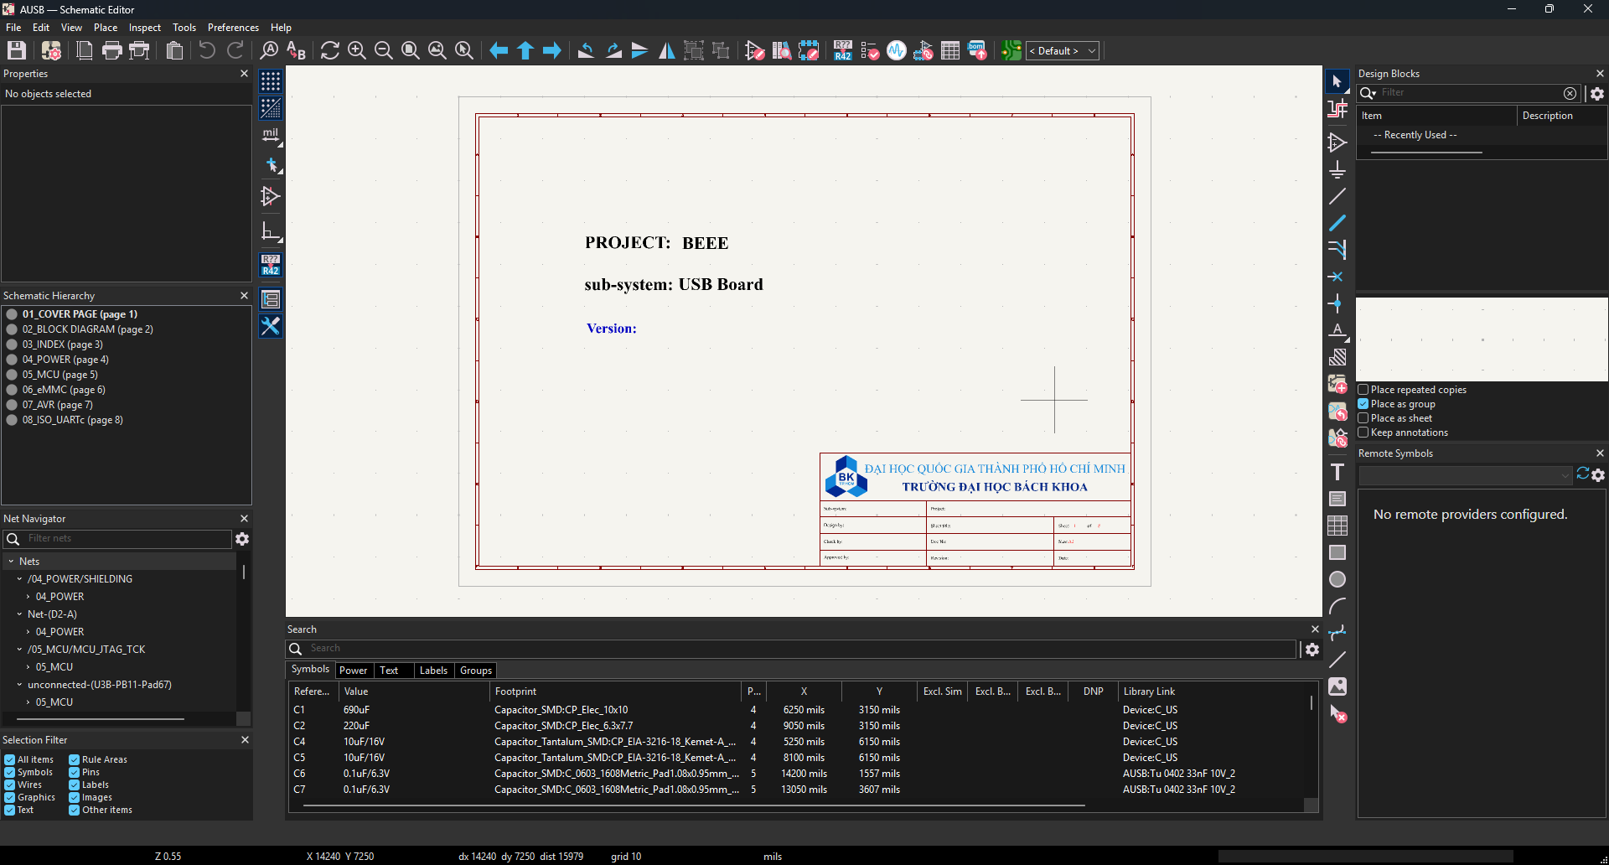
Hình 2.21.Các công cụ tìm kiếm, điều hướng và duyệt linh kiện trong Schematic
2.5.3. Bảng điều khiển khi vẽ Footprint và PCB Layout
Môi trường thiết kế mạch in (PCB) là khu vực đòi hỏi sự chính xác, tỉ mỉ và khả năng kiểm soát không gian 2D/3D khắt khe nhất. Giao diện PCB Editor của KiCad cung cấp một hệ thống bảng điều khiển cực kỳ trực quan, đóng vai trò như một "trung tâm chỉ huy" cho mọi hoạt động sắp xếp và đi dây.
2.5.3.1. Bảng điều khiển hiển thị tổng hợp (Appearance Panel)
Đây được xem là bảng điều khiển "quyền lực" và quan trọng nhất trong KiCad PCB, được ghim mặc định ở toàn bộ lề bên phải của màn hình. Appearance Panel tích hợp toàn bộ các chức năng cấu hình hiển thị, màu sắc, độ trong suốt và quản lý tín hiệu vào chung một vị trí. Bảng này được chia thành 3 thẻ (Tab) làm việc độc lập:
- Thẻ Layers (Quản lý các Lớp bo mạch): Bo mạch in thực tế được cấu thành từ việc ép chồng nhiều lớp vật liệu lên nhau (lớp đồng dẫn điện, lớp nhựa cách điện, lớp mực in...). Thẻ Layers trên phần mềm giúp kỹ sư quản lý trực quan toàn bộ các lớp vật lý ảo này.
- Bật/tắt hiển thị lớp: Mỗi lớp (như F.Cu cho lớp đồng mặt trên, B.Cu cho lớp đồng mặt dưới, F.Silkscreen cho lớp in chữ) đều đi kèm một biểu tượng con mắt (👁). Click vào biểu tượng này để ẩn hoặc hiện lớp tương ứng, giúp giảm thiểu sự rối mắt khi bản vẽ quá dày đặc.
- Tùy chỉnh màu sắc: Bằng cách nhấp đúp chuột (hoặc nhấp chuột giữa) vào ô vuông màu sắc cạnh tên lớp, người dùng có thể pha màu tùy ý để tạo ra độ tương phản tốt nhất cho mắt của mình.
- Lớp làm việc ưu tiên (Active Layer): Lớp nào được click chọn sẽ xuất hiện một dấu mũi tên nhỏ (▶) ở bên cạnh. Dấu hiệu này chỉ định rằng đây là lớp đang được kích hoạt. Mọi thao tác vẽ đường mạch, đặt linh kiện hay đổ đồng lúc này sẽ chỉ được áp dụng duy nhất lên lớp đó.
- Bộ cấu hình lớp lưu sẵn (Layer Presets): Khi thiết kế PCB, việc chuyển đổi giữa thao tác "Sắp xếp linh kiện" và thao tác "Đi dây" đòi hỏi phải bật/tắt hàng loạt lớp khác nhau. Để tiết kiệm thời gian, tính năng Layer Presets (nằm ở đáy thẻ Layers) cho phép người dùng lưu lại trạng thái bật/tắt hiện tại của tất cả các lớp thành một bộ cấu hình. Ví dụ, bạn có thể tạo một Preset mang tên Routing_Only (ẩn toàn bộ chữ in, chỉ hiện lớp đồng và lỗ via). Các lần sau, chỉ cần chọn tên Preset này, giao diện bản vẽ sẽ tự động điều chỉnh ngay lập tức.

- Thẻ Objects (Quản lý Loại đối tượng vật lý): Khác với thẻ Layers quản lý theo mặt phẳng, thẻ Objects cho phép kiểm soát khả năng hiển thị dựa trên loại vật thể.
- Tại đây, bạn có thể sử dụng thanh trượt Opacity để làm mờ (Dimming) hoặc nhấp vào biểu tượng con mắt để ẩn hoàn toàn các đối tượng vật lý cụ thể như: Đường mạch (Tracks), Lỗ xuyên (Vias), Điểm hàn (Pads), Chữ (Texts), hoặc Vùng phủ đồng (Zones).
- Thao tác thực tế: Việc ẩn đi Vùng phủ đồng (Zones) ở thẻ này là một kỹ năng cực kỳ thường dùng. Khi bo mạch đã được phủ kín đồng, các đường tín hiệu nhỏ chạy bên dưới sẽ bị che khuất. Bằng cách tắt hiển thị Zones, vùng đồng sẽ "tàng hình", giúp kỹ sư nhìn xuyên thấu qua bo mạch để kiểm tra và chỉnh sửa đường dây một cách dễ dàng.
- Thẻ Nets (Quản lý Mạng lưới tín hiệu điện): Thẻ Nets là công cụ tối ưu để kiểm soát thiết kế dựa trên các kết nối điện học. Nó liệt kê toàn bộ các đường mạng tín hiệu trong bo mạch và phân cấp chúng thành các nhóm Lớp mạng (Net Classes).
- Tùy chỉnh màu theo tín hiệu: Kỹ sư có thể gán các màu sắc rực rỡ mang tính quy ước cho từng đường Net cụ thể (ví dụ: gán màu Đỏ tươi cho tất cả các đường nguồn +5V, màu Xanh dương cho đường GND, màu Vàng cho tín hiệu Clock). Các đường dây mang màu sắc này sẽ cực kỳ nổi bật trên bản vẽ, hạn chế rủi ro đi dây nhầm lẫn.
- Tính năng Làm nổi bật mạng (Net Highlighting): Đây là một trong những tính năng mạnh mẽ nhất của KiCad. Khi bạn nhấp chọn một đường Net hoặc một nhóm Net Class trong bảng này, đường mạch đó trên không gian bản vẽ 2D sẽ sáng rực lên. Đồng thời, phần mềm sẽ tự động áp dụng hiệu ứng Dimming (làm mờ tối đi) đối với toàn bộ phần còn lại của bo mạch. Tính năng này đóng vai trò như một "chiếc đèn pin", giúp kỹ sư tập trung thị giác tối đa vào việc dò đường dây hoặc xử lý nhiễu xuyên âm của một tín hiệu cụ thể giữa một ma trận hàng nghìn đường mạch phức tạp.
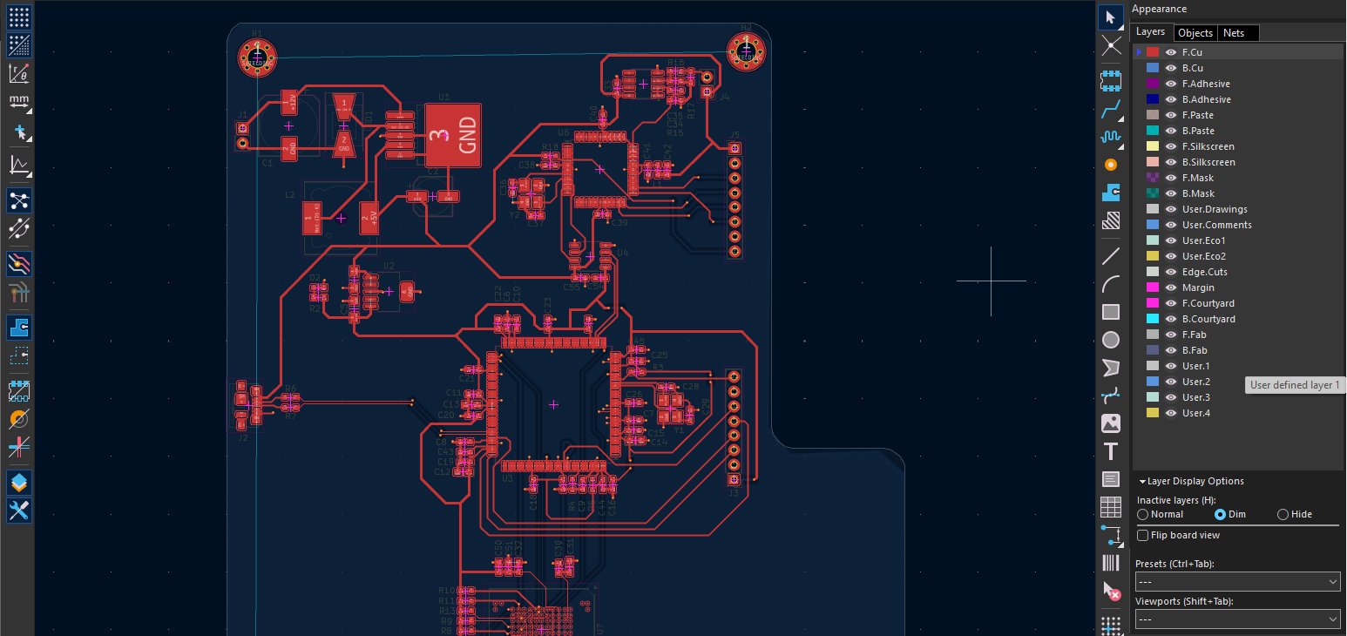
Hình 2.22.Bảng điều khiển Appearance với các công cụ kiểm soát hiển thị toàn diện
2.5.3.2. Bộ lọc đối tượng lựa chọn (Selection Filter)
Trong môi trường PCB, các linh kiện và đường dây thường xuyên phải đặt chồng chéo lên nhau để tối ưu hóa diện tích bo mạch (ví dụ: Chữ in lụa - Text nằm đè lên trên một đường dây - Track, hoặc Track chạy xuyên qua tâm của một vùng phủ đồng - Zone). Khi người dùng nhấp chuột hoặc quét chuột vào khu vực đó, phần mềm có thể không hiểu rõ mục tiêu muốn chọn là đối tượng nào.
Bộ lọc Selection Filter (được KiCad đóng khung và ghim cố định ở góc dưới cùng bên phải màn hình) được sinh ra để giải quyết triệt để vấn đề này.
- Bảng cung cấp một loạt các hộp kiểm (checkboxes) tương ứng với từng loại đối tượng như: Tracks, Vias, Pads, Text, Zones, Footprints...
- Bằng cách bỏ dấu tích ở các loại đối tượng không mong muốn, bạn đã thiết lập một "bộ lọc miễn nhiễm" cho con trỏ chuột.
- Thao tác thực tế: Nếu bạn muốn dịch chuyển một đường Track chạy sát bên dưới một Footprint mà không muốn làm xê dịch Footprint đó, bạn chỉ cần bỏ tích ô Footprints trong Selection Filter. Khi đó, mũi tên chuột của bạn sẽ trượt xuyên qua linh kiện và chỉ bắt dính đúng vào đường mạch, đảm bảo an toàn tuyệt đối cho các khối thiết kế đã được khóa vị trí.
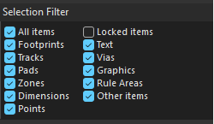
Hình 2.28 Bộ lọc đối tượng thao tác Selection Filter
2.5.3.3 Bảng điều khiển Thuộc tính linh hoạt (Properties Panel trong PCB)
Bảng Properties trong môi trường PCB hoạt động liên tục như một máy quét thông tin bề mặt. Được ghim ở lề trái màn hình, bảng này sẽ cung cấp thông số kỹ thuật theo thời gian thực (Real-time) cho bất kỳ đối tượng nào bạn vừa click chuột vào.
- Nếu bạn click vào một Footprint linh kiện: Bảng sẽ hiển thị Tọa độ X/Y chính xác, Góc xoay (Orientation), Mặt board đang gắn (Top hay Bottom), và trạng thái Khóa vị trí (Locked).
- Nếu bạn click vào một đoạn Đường mạch (Track): Bảng sẽ báo cáo cụ thể Chiều rộng của đường mạch (Width) tính bằng mm/mils, Tên mạng tín hiệu nó đang mang (Net Name), và quan trọng nhất là Chiều dài (Length) chính xác của đoạn dây đó. Nhờ bảng này, kỹ sư có thể gõ số trực tiếp để thay đổi kích thước đường dây ngay lập tức mà không cần phải gọi các menu cài đặt phức tạp.
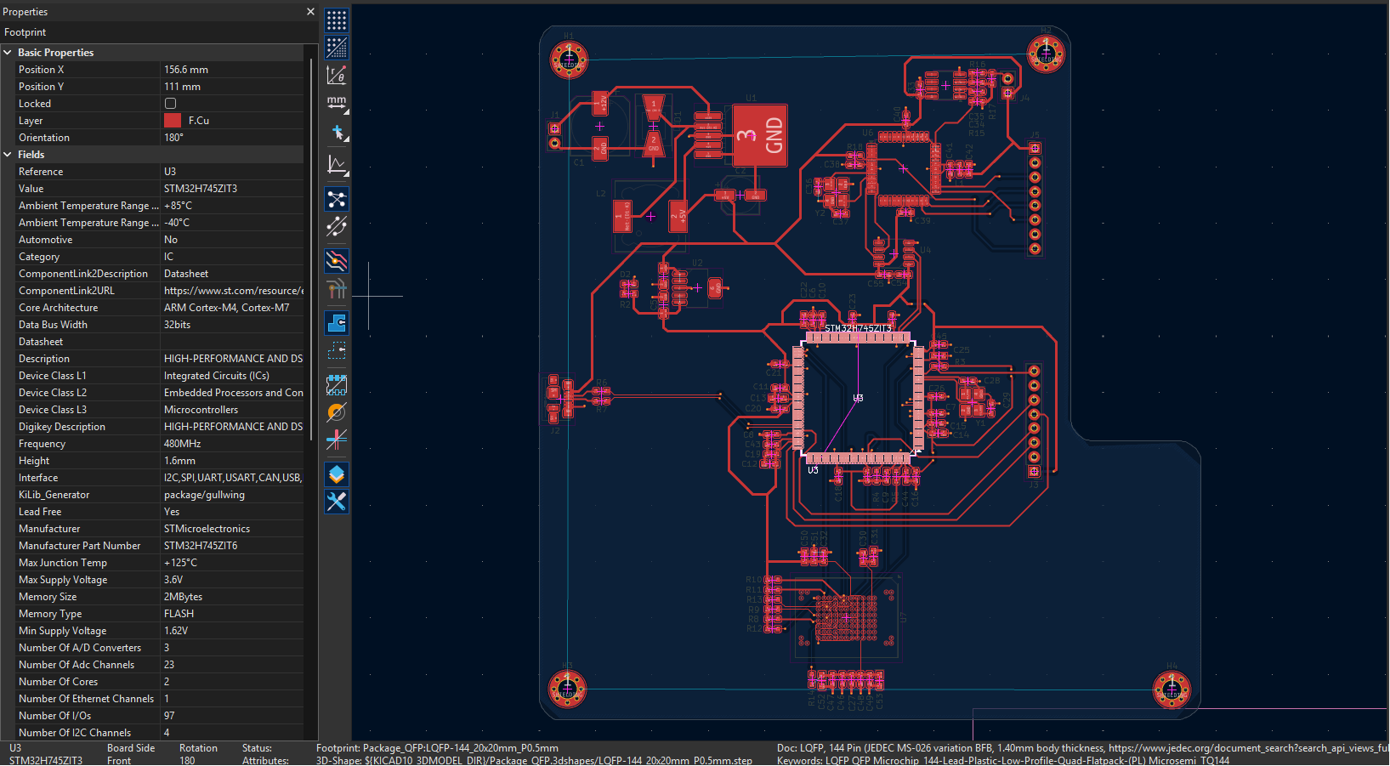Hình 2.29 Khả năng quản lý, báo cáo thông số và làm nổi bật tín hiệu đồng bộ trong KiCad

2.6. Sử dụng phím tắt trong KiCad
KiCad hỗ trợ hệ thống phím tắt (Hotkeys) đa dạng và linh hoạt giúp người dùng thao tác nhanh chóng, nâng cao hiệu suất làm việc. Phím tắt có thể được sử dụng để truy cập nhanh các lệnh, thay đổi chế độ hiển thị, bật/tắt các chức năng, và thực hiện các thao tác chỉnh sửa mà không cần dùng chuột nhiều lần. Phần lớn các thao tác trong KiCad đều có phím tắt. Có thể chia phím tắt thành 2 loại là phím tắt từ menu và phím tắt riêng (Hotkeys) cho từng chức năng.

2.6.1. Phím tắt truy cập từ menu chính
Phím tắt từ menu có thể truy cập thông qua chuỗi phím trên bàn phím. Để nhận biết phím tắt của menu hoặc của các lệnh, ta xem chữ cái được gạch chân trong tên của nó. Ví dụ: menu Place có phím tắt là ‘P’, menu Inspect có phím tắt là ‘I’. Trong KiCad (đặc biệt trên hệ điều hành Windows), để gọi lệnh tương ứng trong menu, ta bấm giữ phím Alt kết hợp với chữ cái của menu, sau đó thả ra và bấm tiếp chữ cái của lệnh. Ví dụ: để mở menu Route và chọn lệnh Interactive Router, bạn nhấn Alt + R, sau đó nhấn X.
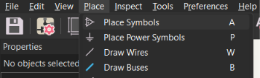
Hình 2.23.Ví dụ cách dùng phím tắt của lệnh Place Symbols
Phím tắt riêng của từng lệnh (Hotkeys)
Nhiều lệnh được sử dụng thường xuyên của KiCad có một phím (A, B, C…) hoặc một tổ hợp phím tắt riêng. Để nhận biết tổ hợp phím tắt này (nếu có), ta nhìn sang lề bên phải cạnh tên lệnh trong menu sẽ có mô tả phím tắt đó. Một số phím tắt mặc định cực kỳ phổ biến trong KiCad bao gồm:
- A (Add): Thêm linh kiện mới vào bản vẽ.
- W (Wire): Vẽ dây dẫn mạch nguyên lý.
- X (Route Track): Vẽ đường mạch in trên PCB.
- M (Move): Di chuyển linh kiện.
- R (Rotate): Xoay linh kiện.
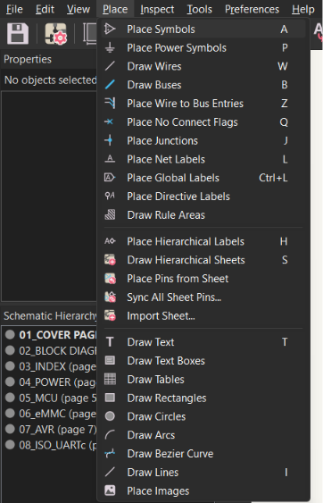
Hình 2.24.Xem phím tắt nằm cạnh các lệnh trong KiCad
Khi đang thực hiện một lệnh dở dang (ví dụ đang kéo đường mạch in - Route Track), bạn có thể click chuột phải để gọi một menu phụ ngữ cảnh. Menu này sẽ liệt kê các phím tắt thay đổi tùy chọn của riêng lệnh đang chạy. Ví dụ: nhấn V để xuyên lỗ Via, hoặc nhấn / (Switch Track Posture) để thay đổi cách bo góc của đường mạch.

2.6.2. Tùy chỉnh phím tắt
Ngoài các phím tắt riêng đã có mặc định, ta có thể tự điều chỉnh phím tắt riêng cho mình. Để thực hiện thay đổi phím tắt trong KiCad, ta vào menu chính, chọn Preferences -> Preferences... (Hoặc bấm tổ hợp phím Ctrl + ,).
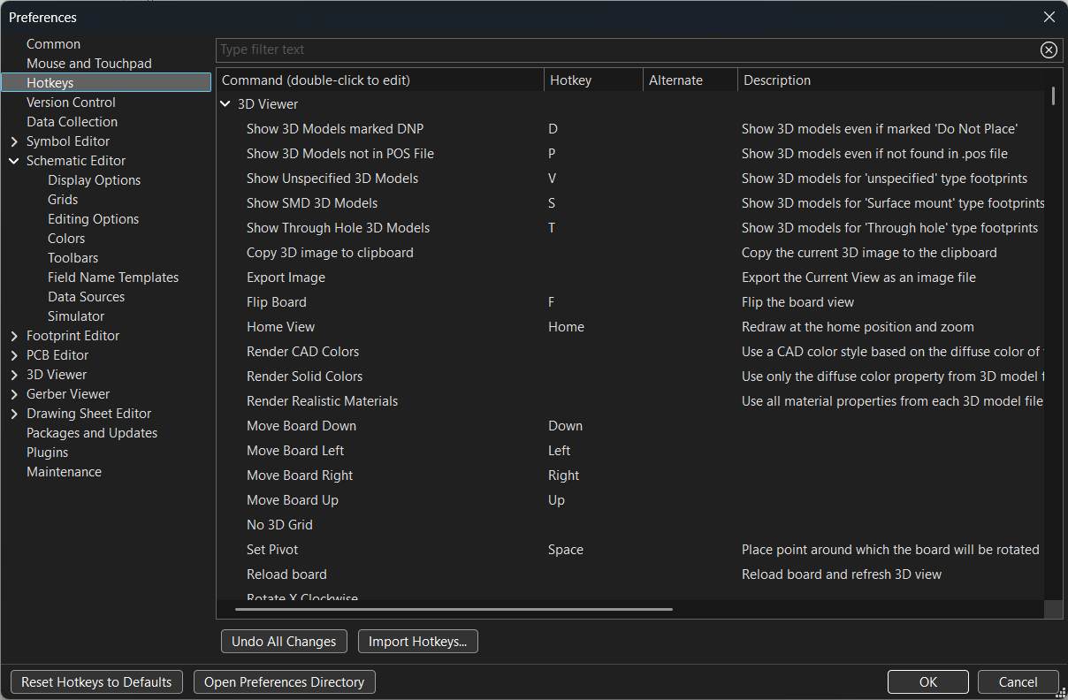
Hình 2.25.Cửa sổ tùy chỉnh các phím tắt Hotkeys
Trong cửa sổ Preferences hiện ra, hãy nhấp chọn mục Hotkeys ở danh sách cột bên trái. Không gian bên phải sẽ hiển thị một bảng tổng hợp toàn bộ các lệnh của phần mềm với các cột:
- Command (double-click to edit): Tên lệnh chức năng.
- Hotkey: Phím tắt chính.
- Alternate: Phím tắt phụ (dự phòng).
- Description: Mô tả chi tiết chức năng của lệnh đó.
Để tìm kiếm nhanh một lệnh cần đổi phím tắt thay vì phải cuộn tìm thủ công, bạn có thể gõ từ khóa trực tiếp vào thanh tìm kiếm "Type filter text" ở trên cùng.
Khi đã xác định được lệnh muốn thay đổi, hãy nhấp đúp chuột (double-click) trực tiếp vào tên lệnh đó ở cột Command. Lúc này, một hộp thoại nhỏ mang tên "Set Hotkey" sẽ xuất hiện nổi lên trên màn hình.
Hộp thoại này sẽ báo cho bạn biết phím tắt hiện tại đang dùng (Current key) là gì. Dưới dòng chữ "Press a new hotkey, or press Esc to cancel...", bạn chỉ cần trực tiếp nhấn phím hoặc tổ hợp phím mong muốn trên bàn phím của mình.
- Nếu muốn hủy bỏ thao tác gán phím, hãy nhấn phím Esc.
- Nếu bạn muốn xóa hoàn toàn phím tắt của lệnh này (để trống không dùng phím tắt), hãy nhấn vào nút "Clear assigned hotkey".
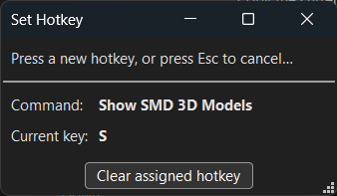
Hình 2.26.Giao diện hộp thoại Set Hotkey trong KiCad
Nếu phím tắt bạn vừa nhấn đã bị trùng lặp vì được gán cho một lệnh khác từ trước, KiCad sẽ hiển thị một hộp thoại cảnh báo với tiêu đề "Confirm change" (Xác nhận thay đổi).
Hộp thoại này sẽ thông báo chi tiết cho bạn biết phím tắt đó hiện đang được sử dụng bởi lệnh nào và thuộc phân hệ nào (Ví dụ: 'T' is already assigned to 'Show Through Hole 3D Models' in section '3D Viewer'). Kèm theo đó là câu hỏi xác nhận xem bạn có chắc chắn muốn thay đổi việc gán phím này hay không ("Are you sure you want to change its assignment?").
Lúc này, bạn có hai lựa chọn:
- Chọn Yes: Đồng ý thay đổi. KiCad sẽ tước phím tắt của lệnh cũ và gán nó cho lệnh mới mà bạn vừa thiết lập.
- Chọn No: Từ chối thay đổi. Thao tác gán phím mới sẽ bị hủy bỏ, giúp bạn không làm mất phím tắt của lệnh cũ.
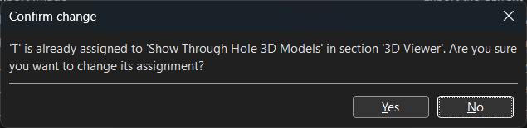
Hình 2.27.Hộp thoại Confirm change khi phím tắt bị trùng lặp trong KiCad
Sau khi đã hoàn tất các thiết lập và xử lý xong các cảnh báo (nếu có), bạn nhấn nút OK ở góc dưới cùng của cửa sổ Preferences để lưu lại toàn bộ thay đổi.

2.7. Thanh công cụ
Thanh công cụ chính (Top Toolbar) nằm ở phía trên cùng của không gian thiết kế, ngay bên dưới thanh Menu. Trong KiCad, thanh công cụ này được thiết kế linh hoạt: nó chứa một nhóm các nút chức năng cơ bản giống nhau, nhưng các công cụ chuyên sâu sẽ thay đổi tùy thuộc vào việc người dùng đang thao tác trong môi trường sơ đồ nguyên lý (Schematic Editor) hay môi trường mạch in (PCB Editor).
Thanh công cụ này được chia thành hai nhóm chính: Nhóm công cụ chung và Nhóm công cụ đặc thù.

2.7.1. Nhóm công cụ chung (Hệ thống và Hiển thị)
Nhóm này nằm ở nửa bên trái của thanh công cụ, xuất hiện ở cả Schematic và PCB, bao gồm các lệnh quản lý tệp và điều hướng góc nhìn cơ bản:
-  Dùng để lưu lại các thay đổi của bản thiết kế hiện tại.
-  /  Mở cửa sổ Page Settings (trong Schematic) hoặc Board Setup (trong PCB) để cài đặt các thông số nền tảng, luật thiết kế cho bản vẽ.
-  Mở công cụ in hoặc xuất bản vẽ ra các định dạng tài liệu (PDF, SVG...).
-  Quay lại thao tác trước đó hoặc hủy bỏ việc quay lại.
-  Chứa các lệnh phóng to, thu nhỏ, hiển thị vừa vặn toàn màn hình (Zoom to Fit), hoặc phóng to vùng được chọn.
-  Xoay linh kiện ngược hoặc cùng chiều kim đồng hồ.
-  Lật ngược linh kiện theo trục ngang (X) hoặc trục dọc (Y).
-  Gộp nhiều đối tượng lại thành một nhóm để dễ di chuyển, hoặc tách chúng ra.

2.7.2. Nhóm công cụ đặc thù trong Schematic Editor
Nửa bên phải của thanh công cụ trong Schematic Editor chứa các lệnh phục vụ riêng cho việc thiết lập sơ đồ nguyên lý. Đây là nhóm chứa các công cụ cốt lõi nhất để hoàn thiện một mạch nguyên lý, bao gồm:
-  Mở trình chỉnh sửa ký hiệu linh kiện (Symbol Editor) hoặc trình duyệt thư viện có sẵn (Symbol Browser).
- 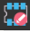 Khởi chạy trực tiếp trình chỉnh sửa thư viện chân linh kiện mạch in mà không cần thoát khỏi môi trường nguyên lý.
- 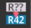 Tự động đánh dấu tham chiếu (đặt tên thứ tự R1, R2, C1...) cho linh kiện.
-  Kiểm tra lỗi quy tắc điện (chập nguồn, hở mạch...).
-  Mở công cụ mô phỏng tín hiệu.
-  Mở bảng gán hình bao chân linh kiện thực tế (Footprint) cho các ký hiệu trên mạch nguyên lý.
-  Mở bảng quản lý hàng loạt để chỉnh sửa thông số, giá trị của toàn bộ linh kiện trong dự án.
-  Tự động xuất danh sách vật tư linh kiện để mua sắm.
-  Đồng bộ hóa dữ liệu mạch nguyên lý sang môi trường thiết kế mạch in (PCB).

2.7.3 Nhóm Công cụ Đặc thù PCB (PCB Tools)
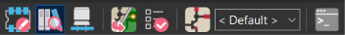 Nhóm này chứa các công cụ cốt lõi để kiểm tra và đồng bộ mạch:
-  Khởi chạy trực tiếp trình chỉnh sửa thư viện chân linh kiện mạch in mà không cần thoát khỏi môi trường.
-  Mở trình duyệt để xem trước và tìm kiếm các kiểu chân linh kiện có sẵn trong thư viện.
-  Mở trình xem 3D, cho phép bạn quan sát trực quan hình ảnh bo mạch thực tế (bao gồm cả linh kiện) giống như sau khi gia công và lắp ráp.
-  Nút rất quan trọng dùng để đồng bộ hóa, kéo các thay đổi mới nhất (thêm/bớt linh kiện, đổi dây) từ sơ đồ nguyên lý cập nhật sang mạch in.
-  Chạy công cụ kiểm tra luật thiết kế (phát hiện lỗi chập dây, đường mạch quá sát nhau, góc nhọn, hoặc các dây chưa được nối hết).
-  Nút bấm truy cập nhanh trở lại sơ đồ nguyên lý tương ứng với board mạch đang thiết kế.
 Mở cửa sổ dòng lệnh Python để chạy các mã kịch bản (script) tự động hóa nâng cao trong KiCad.
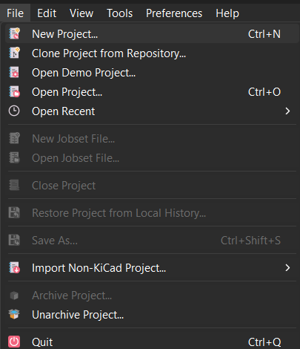
Hình 4.1. Tạo dự án mới ( New Project)
4.2. Tạo các file trong project
4.2.1. Tạo Schematic
Sau khi tạo project sẽ có 2 file có định dạng .kicad_pcb và .kicad_sch. Để tạo Schematic, click vào bảng Schematic Editor hoặc chọn file có đuôi .kicad_sch thì cửa sổ làm việc Schematic sẽ hiện ra.
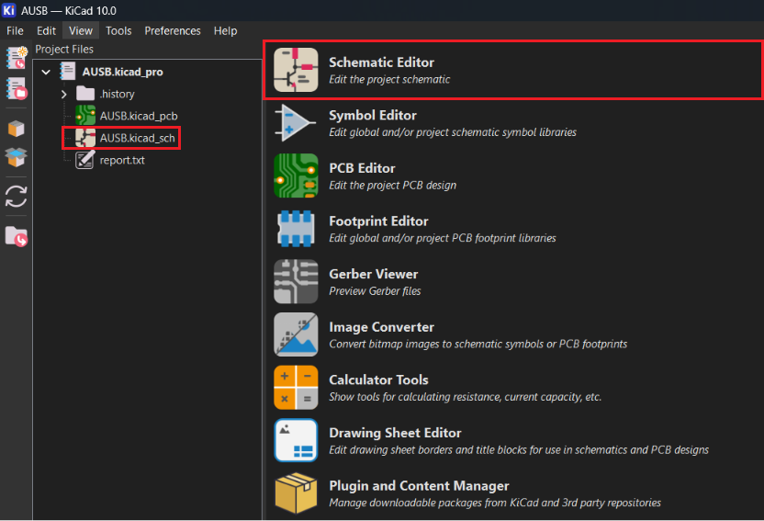
Hình 4.2. Chọn file .kicad_sch hoặc Schematic Editor để vẽ schematic.
4.2.2. Tạo khung bản vẽ
Thường thì KiCad sẽ có khung bản vẽ mặc định, ta có thể điều chỉnh thông số khác bằng cách chọn File $→$ Page Settings để thêm các chú thích.
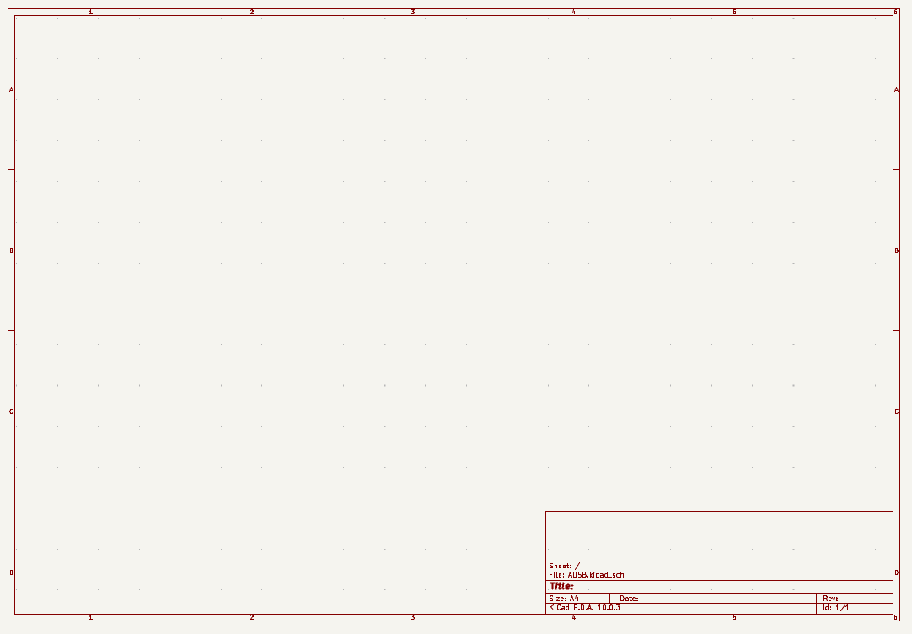
Hình 4.3. Khung bản vẽ mặc định của KiCad.
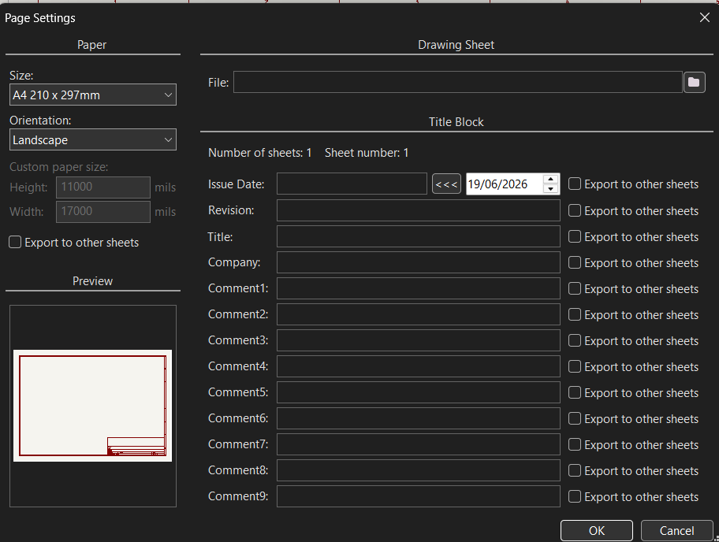
Hình 4.4. Page Settings để điều chỉnh các chú thích cho bản vẽ.
Ngoài ra, ta còn có thể tự tạo khung bản vẽ riêng để có thể dùng cho các dự án khác. Chọn Drawing Sheet Editor để có thể tự tạo khung bản vẽ.
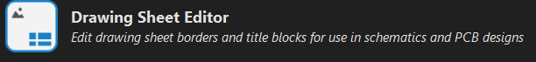
Hình 4.5. Drawing Sheet Editor để tự tạo khung bản vẽ
Sau khi tạo xong bản vẽ, chọn File $→$ Save để lưu. File sẽ có định dạng đuôi . kicad_wks. Và để có thể sử dụng bản vẽ vừa tạo trong các dự án chọn File $→$ Page Settings, chọn biểu tượng và trỏ vào vị trí đã lưu khung bản vẽ đã tạo.
Hình 4.6. Đường dẫn tới khung bản vẽ đã tạo
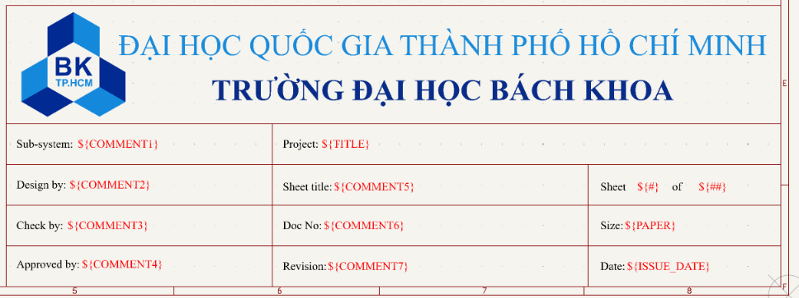
Hình 4.7. Khung bản vẽ đã tạo.
4.2.3. Tạo PCB
Để tạo PCB, click vào bảng PCB Editor hoặc chọn file có đuôi .kicad_pcb thì cửa sổ làm việc PCB sẽ hiện ra.

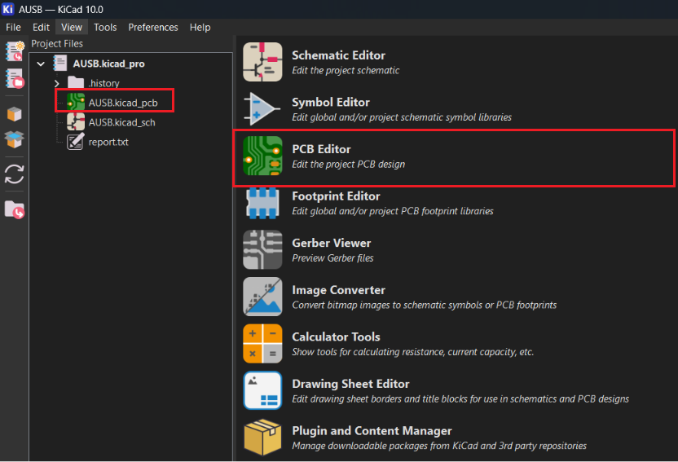
Hình 4.8. Chọn file .kicad_pcb hoặc PCB Editor để vẽ PCB
4.2.4. Gán thư viện
Có 2 nhóm thư viện trong KiCad:
- Thư viện toàn cục (Global Libraries):
- Các thư viện này xuất hiện và sẵn sàng sử dụng trong mọi dự án được mở trên cùng một máy tính.
- Ưu điểm: Tiện lợi, không cần phải khai báo lại mỗi khi tạo dự án mới.
- Nhược điểm: Nếu danh sách thư viện Global quá lớn, thời gian tải linh kiện sẽ lâu hơn.
- Thư viện riêng của dự án (Project Specific Libraries):
- Chỉ có hiệu lực và xuất hiện bên trong dự án hiện tại. Khi mở một dự án khác, các thư viện này sẽ không xuất hiện trong trình chọn linh kiện.
- Ưu điểm: Giảm thời gian tải linh kiện vì KiCad chỉ tập trung vào các thư viện ần thiết cho thiết kế đó
Thông thường, khi cài đặt KiCad, phần mềm sẽ cung cấp sẵn thư viện chuẩn khổng lồ. Vị trí của các tệp này và bảng cấu hình mặc định được quy định như sau:
- Windows: C:\Program Files\KiCad\10.0\share\kicad\template\
- Linux: /usr/share/kicad/template/
- macOS: /Applications/KiCad/KiCad.app/Contents/SharedSupport/template/
Nếu người dùng tự không cài theo mặc định mà cài đặt ở vị trí khác thì chỉ cần trỏ đến vị trí đã cài đặt phần mềm và chọn ….\share\kicad\template\.
Vị trí các tệp Symbol và Footprint chuẩn: Các tệp linh kiện gốc (như các thư mục .pretty và tệp .kicad_sym) thường được cài đặt vào các thư mục hệ thống (Stock Data). Bạn có thể xem chính xác các đường dẫn này bằng cách vào Preferences → Configure Paths… và kiểm tra giá trị của các biến:
- KICAD10_SYMBOL_DIR: Đường dẫn đến thư mục chứa các thư viện symbol mặc định.
- KICAD10_FOOTPRINT_DIR: Đường dẫn đến thư mục chứa các thư viện footprint mặc định.
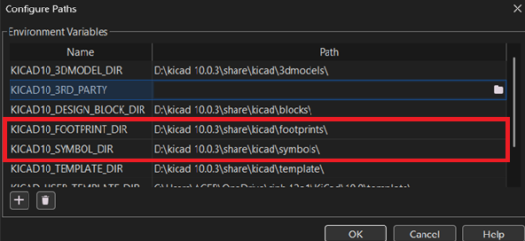
Hình 4.9. Đường dẫn đến thư mục chứa các thư viện symbol và footprint mặc định
4.2.4.1. Gán thư viện Symbol
Để có thể gán thư viện Symbol Editor, trong Schematic, chọn Preferences $→$ Manage Symbol Libraries để chọn các thư viện.

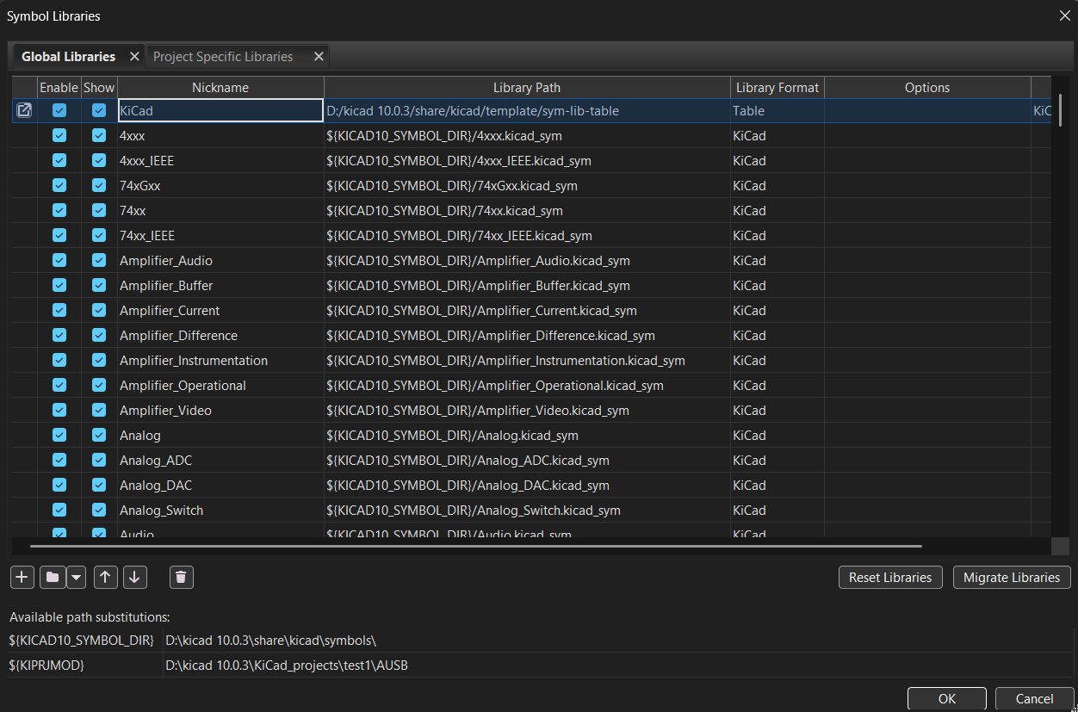
Hình 4.10. Gán thư viện Symbol
- Add emty row to talbe : dùng để tạo 1 hàng mới trong bảng, để có thể add thêm thư viện vào.
- Add Existing : dùng để add các thư viện có sẵn.
- Remove library from table : dùng để xóa thư viện ra khỏi bảng..
Quy trình gán thư viện symbol:
- Chọn thẻ Project Specific Libraries.
- Chọn và tìm đến tệp .kicad_sym
4.2.4.2. Gán thư viện Footprint
Để có thể gán thư viện Footprint, trong PCB Editor, chọn Preferences $→$ Manage Footprint Libraries để chọn các thư viện:
- Chọn thẻ Project Specific Libraries.
- Chọn và tìm đến .pretty chứa các tệp footprint.

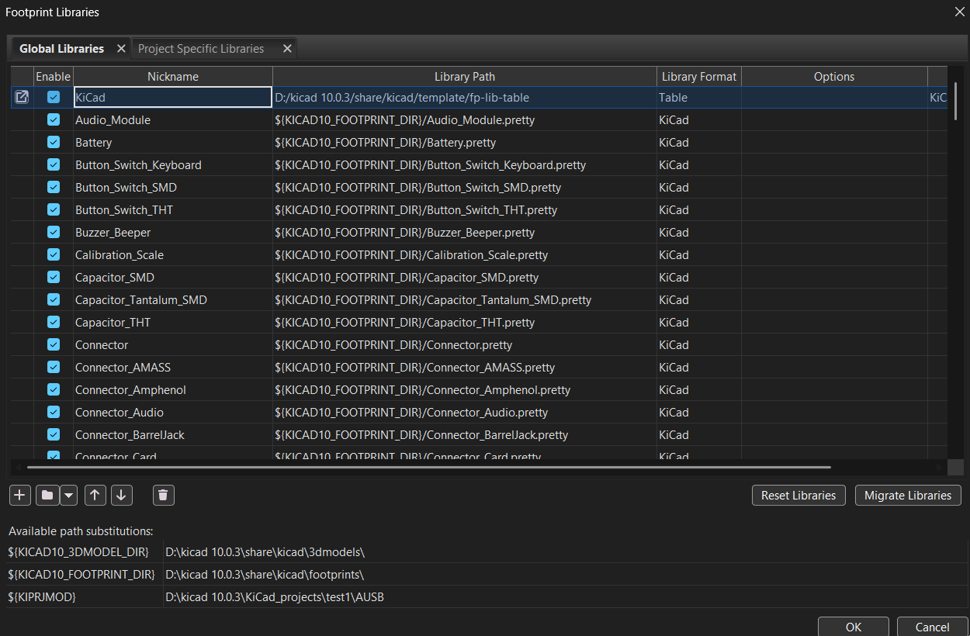
Hình 4.11. Gán thư viện Footprint

